ЗАГАЛЬНА ХАРАКТЕРИСТИКА РОБОТИ

Актуальність теми. Низькі температури взимку є одним з головних абіотичних стресів, що спричиняє значні втрати врожаю багатьох сільськогосподарських культур, зокрема озимої м’якої пшениці (Koscy et al., 2010). М’яка пшениця (Triticum aestivum L.), що займає важливе місце в світовому господарстві серед злакових культур, представлена озимими і ярими сортами (Skinner et al., 2009). Озимі сорти пшениці забезпечують на 30-40% вищі врожаї, ніж ярі сорти, і тому займають більші площі (Sutka et al.,1994). Озимі сорти пшениці повинні переживати низькі температури зимою, що можуть спричиняти значні пошкодження рослин пшениці, якщо морозостійкість пшениці не є достатньою для певного географічного регіону (Sutka et al.,1994). Недостатня морозостійкість сортів пшениці може призводити до значних втрат врожаю в роки з особливо несприятливими умовами протягом зими. Враховуючи все це, існує потреба покращення морозостійкості сортів озимої пшениці. Для цього перш за все мають бути визначені морфогенетичні елементи забезпечення стійкості до холодового стресу.
Особливості будови кореневої системи та її зміни у відповідь на зміну умов зростання є важливими для пристосування рослини до специфічних умов довкілля, до оптимального використання присутньої в ґрунті води і мінеральних речовин, а також до абіотичних стресів (Jung et al., 2013). Створення сортів рослин, зокрема пшениці, з оптимальними характеристиками кореневої системи теоретично дозволить отримати кращі врожаї навіть за умов абіотичних стресів (посуха, низькі температури в зимовий період) та, можливо, з використанням меншої кількості добрив (Kong et al., 2014; Talboys et al., 2014). Отже, дослідження характеристик кореневої системи і генів, що контролюють розвиток коренів, є важливим і може мати практичну цінність. Тим не менше, корінь є «захованою половиною» (“hidden half”) рослини, що ускладнює роботу, і загалом процеси розвитку кореня та їхній зв’язок з пристосуванням рослини до абіотичних стресів є менше дослідженими порівняно з такими, що відбуваються у пагонах (Satbhai et al., 2015). Актуальним є пошук зв’язку характеристик кореневої системи зі стійкістю рослин пшениці до низьких температур взимку, а також дослідження генетичного підґрунтя таких особливостей кореневої системи, що пов’язані з кращою зимостійкістю пшениці.
Дикорослі родичі пшениці, що використовуються як джерела генів стійкості до різних хвороб пшениці, також можуть бути використані для збагачення генофонду пшениці генами, що беруть участь у контролі розвитку кореня і можуть забезпечити утворення такої кореневої системи, що зумовить кращу пристосованість рослин пшениці до певних абіотичних стресів. Aegilops mutica (Amblyopyrum muticum) є диплоїдним дикорослим родичем пшениці, що в природних умовах зростає в Центральній Туреччині та Вірменії (Haruntyunyan, 2010). Цей вид має геном Т, який характеризується значним рівнем гомології з D геномом пшениці, і хромосоми цих двох геномів можуть кон’югувати (Jones et al., 1968; Ohta et al., 1991). Порівняно з іншими дикорослими родичами пшениці, Ae. mutica майже не залучений до інтрогресивної гібридизації. В нашому дослідженні геном Т залучався до гібридизації у складі штучного геномно-заміщеного амфідиплоїда Авротіка з геномом ААВВТТ (Жиров, 1989), який успішно схрещується з м’якою пшеницею.
Зв’язок роботи з науковими програмами, планами, темами.
Роботу виконано у рамках фундаментальних наукових проектів кафедри біології НаУКМА «Формування геному поліплоїдних злаків за умов штучної інтрогресії чужинного хроматину та у природних умовах» № дерреєстрації 0110U001272, «Інтрогресивні процеси у геномі м’якої пшениці та їх застосування для генетичного аналізу Triticinae», № держеєстрації0110U001273, «Підвищення екологічної пластичності м’якої пшениці через індукцію рекомбіногенезу за участю інтрогресивного хроматину», № держреєстрації 0112U003159.
Мета і завдання дослідження. Мета роботи – встановити морфогенетичну природу різниці у зимостійкості між сортом м’якої пшениці Аврора та геномно-заміщеним амфідиплоїдом Авротіка.
Відповідно до мети були поставлені такі завдання:
1. Оцінити різницю у реакції на холодовий стрес між сортом Аврора та амфідиплоїдом Авротіка з використанням методів визначення вільного проліну у клітинах, оцінки електричної провідності рідини із вмістом пошкоджених температурою клітин, оцінки успішності відростання паростків після штучного проморожування.
2. Виконати порівняльне вивчення архітектури кореневої системи Авротіки та Аврори у термінах оцінки кількості коренів, довжини найдовшого кореня, об’єму рідини, яку витісняє коренева система при зануренні у посудину з рідиною.
3. Створити інтрогресивні ліній м’якої пшениці, що походять від схрещування сорту Аврора і амфідиплоїда Авротіка. Для цього:
- отримати гібрид (Авротіка х Аврора) F₁ та вивчити його самофертильність за умов ізоляції колосів під час цвітіння;
- популяцію F₂ виростити у природних польових умовах, створюючи тим самим рослини-засновники інтрогресивних ліній, здатних переносити зимовий стрес;
- за допомогою методу визначення кількості хромосом у апікальній меристемі первинних корінців паростків F₃ та F₄ відібрати такі з кількістю хромосом 40-44, перспективні для створення ліній пшениці з різним обсягом інтрогресії хромосом генома Т до геному пшениці сорту Аврора.
4. Перевірити наявність в геномах гібридних рослин генетичного матеріалу від Т геному методом дот-блот гібридизації та за допомогою оцінки морфологічних ознак рослин.
5. Серед мікросателітних локусів, що вважаються специфічними до хромосом 5 гомеологічної групи пшениці, у яких локалізовані відомі гени морозостійкості пшениці, відібрати такі, що є поліморфними для Аврори та Авротіки.
5. За поліморфними локусами, специфічними для хромосом 5-ої гомеологічної групи, скринувати рослини популяцій F₄ та F₅ гібрида Авротіка х Аврора.
6. Порівняти зимостійкість інтрогресивних ліній, що мають або не мають мікросателітних маркерів хромосоми 5Т.
7. Порівняти архітектуру кореневої системи інтрогресивних ліній, що мають або не мають мікросателітних маркерів хромосоми 5Т.
8. На основі даних наукової літератури запропонувати гени-кандидати на роль ключових регуляторів зимостійкості у рослин з інтрогресіями від Ae. mutica та розробити праймери для скринування рослин інтрогресивних ліній та дослідження їхньої можливої участі у забезпеченні підвищеної зимостійкості ліній.
Об’єкт дослідження – геномно-заміщений амфідиплоїд Авротіка, сорт м’якої пшениці Аврора, інтрогресивні лінії пшениці, що походять від схрещування Аврора х Авротіка та наступного самозапилення.
Предмет дослідження – висока зимостійкість геномно-заміщеного амфідиплоїда Авротіка, особливості архітектури кореневої системи Авротіки, Аврори, інтрогресивних ліній з підвищеною зимостійкістю.
Методи дослідження – метод штучної гібридизації рослин, встановлення кількості хромосом в первинних корінцях пшениці, визначення вільного проліна, визначення електричної провідності рідини зі вмістом клітин, руйнованих низькою температурою, оцінка виживання рослин в полі, виділення ДНК зі ЦТАВ буфером, ПЛР, електрофорез в поліакриламідному гелі за денатуруючих умов, визначення характеристик кореневої системи, оцінка рослин за ознаками морфології, методи статистичної обробки даних.
Наукова новизна отриманих результатів. Через використання геномно-заміщеного амфідиплоїда Авротіка створено набір гексаплоїдних інтрогресивних ліній з залученням генетичного матеріалу виду Aegilops mutica, який досі у віддаленій гібридизації практично не використовується. Обмежена самофертильність гібридів ранніх генерацій є природним фактором добору рослин зі збалансованими хромосомними наборами, що робить етап визначення хромосомних чисел у окремих рослин зайвим. Відсутність серед рослин пізніх генерацій ліній пшеничного типу показує, що наявність чужинних включень у геномах нащадків (AABBTT x AABBDD)F₂ є фактором життєздатності і самофертильності рослини, а нащадки без чужинного хроматину підпадають під негативний добір. Одним з можливих механізмів підвищення зимостійкості Авротіки у порівнянні з Авророю є формування у ній більш розвиненої кореневої системи, якщо оцінювати її як відношення обсягу коренів, який приходиться на один наземний пагін. Лінії, що мають заміщення мікросателітних маркерів, специфічних до хромосом 5-ої гомеологічної групи пшениці, на маркери хромосоми 5Т характеризуються більш високим відношенням об’єм коренів/ кількість пагонів та кращою зимостійкістю у порівнянні з Авророю. За умов загартовування краще зимують лінії з властивим Авротіці алелем гена TaAGL21, що кодує транскрипційний фактор, ефектор синтезу ауксину, який є промотором утворення бічних коренів.
Практичне значення отриманих результатів. Створені інтрогресивні лінії Аврора/Авротіка можна використовувати як джерело корисних ознак для покращення м’якої пшениці, серед яких підвищена зимостійкість, стійкість до борошнистої роси та листкової іржі. Лінії можна використовувати для створення картуючих популяцій, придатних для генетичного аналізу геному пшениці за всіма ознаками морфології та фізіології, за якими Авротіка відрізняється від сортів м’якої пшениці. При спробі використати лінії для покращення зимостійкості пшениці скринування гібридних популяцій за геном TaAGL21 можна використовуватися для добору рослин з потенційною здатністю формувати таку архітектуру кореневої системи, яка буде забезпечувати кращу перезимівлю рослин через збереження коренів та краще забезпечення наземної маси водою та мінеральним живленням.
Особистий внесок здобувача. Написання огляду літературних джерел та виконання експериментальної частини роботи було здійснено особисто здобувачем. За допомогу в плануванні експерименту та аналізі отриманих результатів висловлюю подяку Терновській Тамарі Костянтинівні та науковому керівнику Антонюку Максиму Зиновійовичу.
Також висловлюю подяку Джорджу Федаку (Eastern Cereal and Oilseed Research Center, Agriculture and Agri-Food Canada, Ottawa), в лабораторії якого було виконано частину роботи з мікросателітного аналізу.
Апробація результатів дисертації. Основні положення дисертації доповідалися на IX Міжнародній науковій конференції "Молодь та поступ біології " (Львів, Україна, 2013), VI Міжнародній конференції молодих вчених «Біорізноманіття. Екологія. Адаптація. Еволюція», присвяченій 150-річчю від дня народження видатного ботаніка В.І. Липського. (Одеса, Україна, 2013), Х Міжнародній науковій конференції «Фактори експериментальної еволюції» (Чернівці, Україна, 2015), ХІ Міжнародній науковій конференції «Фактори експериментальної еволюції» (Одеса, Україна, 2016).
Публікації. За темою дисертації опубліковано 13 наукових робіт, з них 6 статей у наукових журналах та тези 7 доповідей у збірниках матеріалів міжнародних і всеукраїнських конференцій.
Структура і обсяг роботи. Дисертація складається зі вступу, огляду літератури, матеріалів і методів дослідження, експериментальної частини, узагальнення результатів, висновків та списку використаних джерел, який включає 237 джерел. Дисертація викладена на 200 сторінках машинописного тексту, вона містить 34 рисунки і 23 таблиць.

ОСНОВНИЙ ЗМІСТ

ОГЛЯД ЛІТЕРАТУРИ
В першому розділі проаналізовано дані літератури щодо механізмів забезпечення морозостійкості рослин – як для модельних організмів, , так і для злаків, зокрема пшениці. Охарактеризовано основні гени, що відповідають за морозостійкість та за яровизацію у пшениці. Охарактеризовано основні методи визначення морозостійкості рослин (прямі та непрямі методи, лабораторні та польові). Частину огляду літератури, яка стосується відомостей про генетичний контроль розвитку кореневої системи, було перенесено до 3 розділу роботи, оскільки ця частина огляду з’явилася пізніше і була зумовлена власними результатами.

МАТЕРІАЛИ І МЕТОДИ ДОСЛІДЖЕННЯ

Рослинний матеріал. У роботі використовували створений раніше (Жиров, 1989) геномно-заміщений амфідиплоїд Авротіка (ААВВТТ), що містить у своєму геномі тетракомпонент (ААВВ) сорту м’якої пшениці Аврора (ААВВDD) і ТТ геном диплоїдного дикорослого родича пшениці Aegilops mutica (Amblyopyrum muticum), сорт пшениці Аврора, створені інтрогресивні лінії пшениці, що походять від схрещування Аврора х Авротіка.
Метод створення інтрогресивних ліній та підрахунок кількості хромосом. Для створення інтрогресивних ліній гібрид (Авротіка х Аврора) F₁ та популяція F₂ від його самозапилення під ізоляторами були вирощені при осінньому посіві у польових умовах при природному загартовуванні. Кількість хромосом визначали в перинних корінцях паростків гібридів F₃–F₄, які попередньо фіксували та зафарбовували з використанням реактиву Шифа. Виготовляли чавлені препарати хромосом, шукали метафазні пластинки мітозу під мікроскопом, підраховували кількість хромосом.
Дот-блот гібридизація. На мембрану Hybond-N наносили краплинки ДНК досліджуваних інтрогресивних ліній, а також Аврори і Авротіки. В якості зонда використовували фрагментовану геномну ДНК Aegilops mutica мічену біотином. Для детекції результатів гібридизації використовували Biotin Chromogenic Detection Kit (Fermentas).
Визначення вільного проліна. Використовували листки рослин Аврори і Авротіки, що пройшли холодове загартовування. Визначали вміст проліна за методикою, запропонованою Bates і колегами (Bates et al., 1973).
Методи визначення морозостійкості. Серед непрямих методів використовували визначення електричної провідності (витікання електролітів). Листки рослин після заморожування поміщали в деіонізовану воду, дані про електричну провідність отримували в мікросіменсах (μS) за допомогою кондуктометра. Потім листки витримували протягом 15 хвилин за 100°С, знову визначали провідність. Розраховували відносну провідність.
Визначення відростання рослин після заморожування проводили відповідно до (Fowler et al., 2008). Паростки проходили холодове загартовування протягом 2 тижнів за 4°С, потім вузли кущіння заморожували з поступовим зниженням температури (1ºС на годину) до -13°С. Відростання оцінювали через три тижні.
Визначення виживання рослин в полі. Навесні підраховували, яка кількість рослин вижила для кожної ліній, для Аврори і Авротіки з 20 рослин, присутніх восени.
Виділення ДНК, ПЛР, електрофорез. ДНК виділяли з листків або з паростків пшениці з використанням ЦТАВ буферу. Полімеразно-ланцюгову реакцію (ПЛР) проводили за умов, рекомендованих виробником відповідних праймерів. Використовували праймери до мікросателітних локусів, специфічних до хромосом 5 гомеологічної групи пшениці, а також до кодуючих ділянок генів Ta-AGL21, Ta-AGL14, Ta-CBF-A14 та Ta-BRI1. Послідовності праймерів до генів були розроблені з використанням програми Primer3 (Untergasser et al., 2012; Koressaar et al., 2007). Продукти ампліфікації розділяли в поліакриламідному гелі з додаванням сечовини, візуалізація з використанням нітрату срібла.
Оцінка характеристик кореневої системи та деяких ознак морфології. Вимірювання характеристик кореневої системи проводили на рослинах, вирощених в картонних ламінованих зсередини поліетиленом пакетах типу Tetra-Pack ємністю 1 л коробках за умов загартовування та у відсутності загартовування та на рослинах, вирощених в полі. Визначали такі характеристики: кількість коренів, довжина найдовшого кореня, об’єм кореневої системи (за об’ємом рідини, яка витісняється при зануренні коренів у посудину з рідиною). Інтрогресивні лінії оцінювали також за ознаками морфології колоса (опушення, колір колоса, остистість тощо) та вегетативної частини рослини (воскова осуга, опушення).
Статистична обробка даних. Використовували такі методи статистичної обробки: однофакторний дисперсійний аналіз, критерії Стьюдента, Даннета, Шапіро-Уїлкса, точний критерій Фішера, метод Колмогорова-Смирнова, непараметричний критерій рангів Вілкоксона-Уїлкса, непараметричний коефіцієнт кореляції Спірмена. Для вибірок з нормальним розподілом варіант розраховували арифметичні середні значення з вказанням середнього квадратичного відхилення. За необхідністю вказували похибку арифметичного середнього. Всі розрахунки робили з використанням пакету програм Excel.

РЕЗУЛЬТАТИ ДОСЛІДЖЕННЯ ТА ОБГОВОРЕННЯ

Створення інтрогресивних ліній Triticum aestivum/Aegilops mutica. Інтрогресивні лінії створювали із застосуванням методу «змішування» хромосом двох чужинних геномів у гексаплоїдному гібриді між двома пшеничним генотипами, які мають однакові субгеноми ААВВ і відрізняються за третім субгеномом (Жиров, Терновская, 1984). Було отримано гібрид F₁ між Авророю та Авротікою (рис.1), оскільки гібриди ААВВDT виявилися самофертильними, (тому що хромосоми геномів D і T можуть кон’югувати, принаймні певною мірою) (Jones et al., 1968; Ohta et al., 1991), гібриди наступних поколінь (F₂–F₅) отримували шляхом самозапилення.
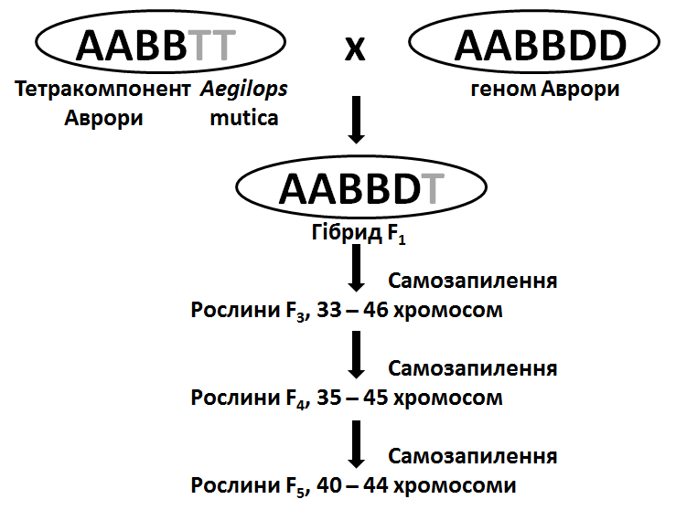
Рис. 1. Схема створення ліній T. aestivum / Ae. mutica методом «змішування» хромосом третього субгеному у гібриді F₁ між геномно-заміщеним амфідиплоїдом Авротіка, геном якого містить тетраплоїдний компонент ААВВ сорту Аврора та геном ТТ виду Aegilops mutica та сортом м’якої пшениці (Аврора).

Кількості хромосом встановлювали для поколінь F₃-F₄ (табл.1) та F₅. Для створення гексаплоїдних інтрогресивних ліній становлять інтерес лише рослини з такою кількістю хромосом, від яких у перспективі можна отримати 42-хромосомні еуплоїдні рослини. Тому визначення кількості хромосом у гібридах було важливим етапом при створенні інтрогресивних ліній. Розкид кількостей хромосом у рослин F₃, що визначали у первинних корінцях паростків, був від 33 до 46 хромосом (табл. 1), хоча не всі рослини, що з них виросли, були життєздатними і фертильними. Для рослин F₄ – від 37 до 45, для F₅ – від 40 до 44 (табл. 2). Від рослин F₁–F₃ брали для вивчення всі утворені рослинами насінини, щоб не втратити потенційного розмаїття чужинних включень. Починаючи з покоління F₄, для яровизації та вирощування добирали паростки з кількістю хромосом не меншою, ніж 40, найбільш перспективних для створення гексаплоїдних ліній.
Процес формування гібридних геномів може супроводжуватися міжхромосомними та внутрішньохромосомними перебудовами. Внаслідок цього зустрічаються паростки, каріотип яких включає телоцентрики, дицентричні та демінутивні хромосоми, зміну кількості супутникових хромосом (рис.2).

Таблиця 1
Самофертильність та розподіл кількості хромосом у паростках F₃–F₄ від схрещування Авротіка х Аврора
Поко-  ління | Фертильність¹⁾ |  | Кількість паростків з певною кількістю хромосом
Поко-  ління | мін. | макс. | 33 | 34 | 35 | 36 | 37 | 38 | 39 | 40 | 41 | 42 | 43 | 44 | 45 | 46
F₃ | 1,5 | 18 | 2 | 2 | 7 | 4 | 5 | 17 | 12 | 31 | 24 | 17 | 8 | 6 | 1 | 1
F₄ | 8,5 | 49,5 | – | – | 1 | – | 8 | 12 | 10 | 44 | 92 | 36 | 28 | 8 | 3 | –
Примітка ¹⁾ Фертильність визначено тут як кількість насінин, отриманих з обмолочених колосів для кожної рослини вказаного покоління.
Таблиця 2
Характеристика паростків F₅ за каріотипом
Кіль-кість хромосом | Кількість рослин з певними кількостями хромосом та особливостями каріотипу
Кіль-кість хромосом | Без особливостей | 1 супутник | 4 супут-ники | 1 тело-центрик | 2 тело-центрики | Всього рослин
40 | 39 | 1 |  | 3 |  | 43
41 | 69 | 1 |  | 2 |  | 72
42 | 42 |  | 1 | 11 | 2 | 56
43 | 7 |  |  | 2 |  | 9
44 | 1 |  |  |  | 1 | 2
Створенні інтрогресивні лінії з множинними інтрогресіями можуть дозволити залучення до геному пшениці генів, що контролюють кілька корисних ознак, у складі геному однієї інтрогресивної лінії, або одну ознаку, що має немоногенне успадкування. За сучасними даними, генетичне забезпечення стійкості до абіотичних стресів, зокрема підвищеної зимостійкості Авротіки, майже ніколи не буває моногенним, а здійснюється в результаті експресії і взаємодії багатьох генів (Yang et al., 2016). Першим етапом залучення корисних ознак до геному пшениці є створення гексаплоїдних ліній з чужинними інтрогресіями, які можуть схрещуватися з м’якою пшеницею без обмежень і давати фертильні гібриди, серед нащадків яких можна шукати рослини з бажаними властивостями.
Характеристика ліній Triticum aestivum/Aegilops mutica за ознаками морфології рослин. Під час створення інтрогресивних ліній Triticum aestivum/Aegilops mutica крім контролю кількості хромосом також важливо перевірити наявність чужинного генетичного матеріалу у геномах цих рослин. Першим доказом наявності чужинного генетичного матеріалу у складі геному лінії інтрогресивного походження можуть дати результати оцінки ліній за ознаками морфології сформованої рослини.
Сорт Аврора та геномно-заміщений амфідиплоїда Авротіка відрізняються за кількома ознаками морфології колосу (рис. 3) та вегетативної частини рослини. Серед ліній було виявлено інші градації, яких не було в жодного з батьківських компонентів схрещування.

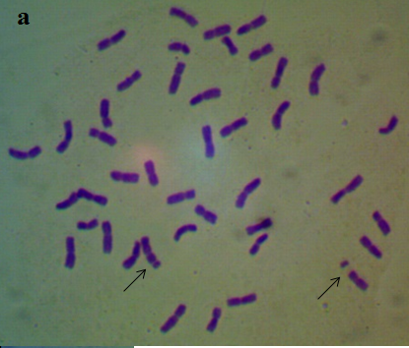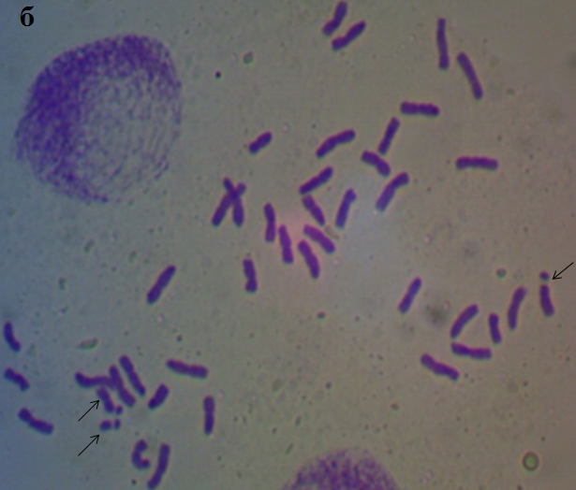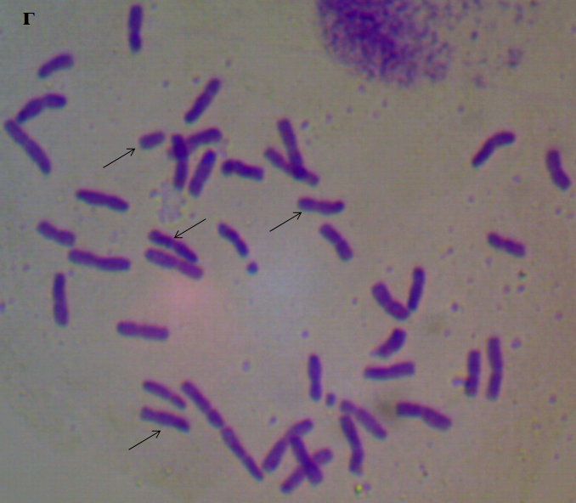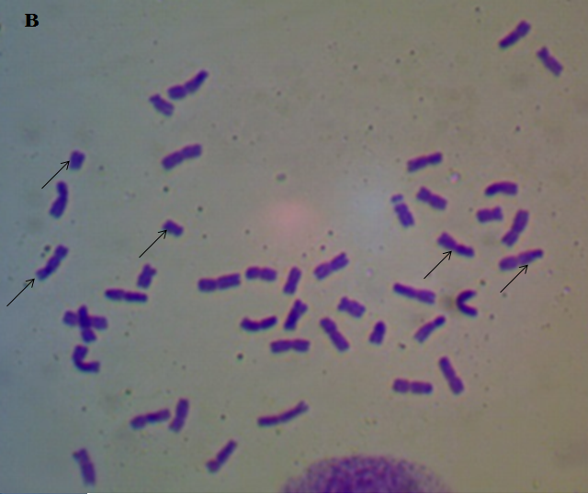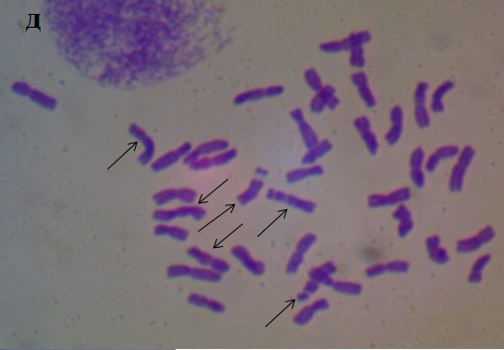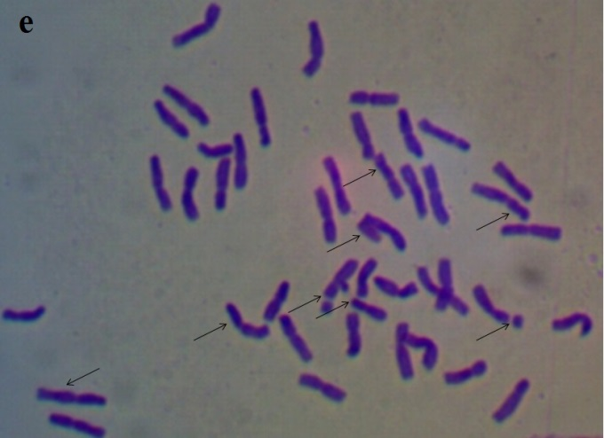
Рис. 2. Метафазні пластинки у клітинах корінців паростків покоління F₄: а – каріотип Аврори, 42 хромосоми, з них дві зі супутниками; б – 42 хромосоми, 3 супутникові, одна з яких телоцентрична; в – 42 хромосоми, дві з яких нетипово маленькі, дицентрик, три супутникові, дві з яких не схожі на супутникові хромосоми каріотипу Аврори, г – 42 хромосоми, серед них один телоцентрик, три дицентрики; д – 40 хромосом, з них два дицентрики, чотири супутникові; е – 44 хромосоми, один телоцентрик, чотири дицентрики; три супутникові.
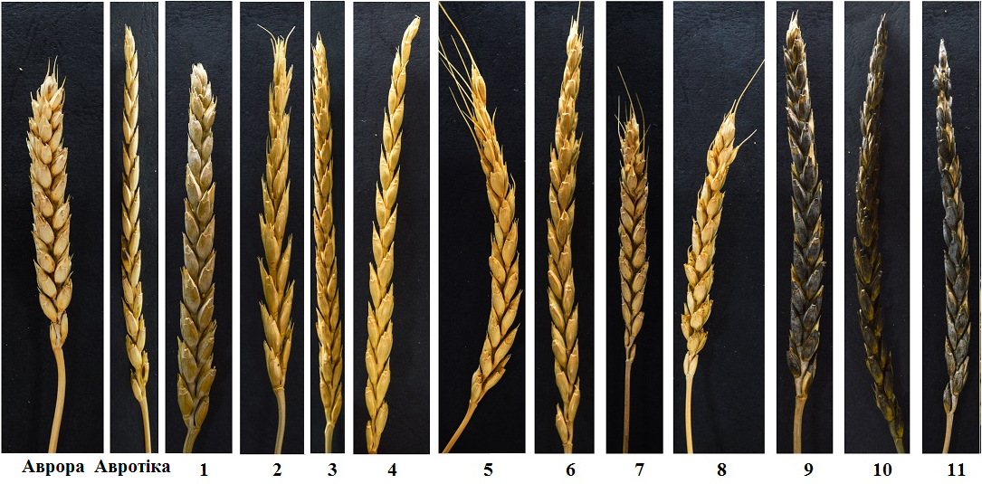
Рис. 3. Зріле колосся Аврори, Авротіки та деяких ліній (1–11). Темне забарвлення зрілої луски та наявність осте подібних відростків є новими градаціями ознак, що не були властиві компонентам ініціального схрещування.

Оцінку проводили за такими ознаками: опушення зеленої рослини, остистість, форма та щільність колосу, воскова осуга, колір зрілого колосу, опушення колоскової луски, форма плеча, форма луски, здавленість в основі луски ламкість колосового стрижня, жорсткість луски, рівномірність забарвлення луски, колір стебла під колосом, колір зернівки. Також оцінювали стійкість до борошнистої роси, оскільки Авротіка відрізняється від сприйнятливої Аврори стійкістю до цього грибного захворювання. Серед рослин F₄ не було таких, які хоча б за двома ознаками не відрізнялись від Аврори, що може свідчити про присутність інтрогресій в їхніх геномах.
Перевірка наявності генетичного матеріалу від виду Aegilops mutica в геномі інтрогресивних ліній пшениці за допомогою методу дот-блот гібридизації. Для первинної швидкої оцінки рослин покоління F₄ на наявність в їхньому геномі генетичного матеріалу Aegilops mutica тотальну ДНК, виділену з окремих рослин F₄, було використано для дот-блот гібридизації (рис. 4). Крапки в крайньому лівому стовпчику представляють ДНК Аврори (Au), та Авротіки (A-tica). Аврора не має сигналу гібридизації (відсутній фіолетовий колір), оскільки Аврора не має генетичного матеріалу від Ae. mutica (негативний контроль). Авротіка має Т геном від Ae. mutica, і для неї у наявності сигнал гібридизації (позитивний контроль). Інші крапки на рис.4 представляють місця на мембрані, де була нанесена ДНК рослин F₄. Майже всюди у наявності сигнал гібридизації (фіолетове забарвлення). Отже, майже всі рослини покоління F₄ містять в своєму геномі інтрогресії, що походять з Т геному Aegilops mutica. Проте цей метод не дає інформації про хромосомну специфічність інтрогресій.
Оскільки метою нашої роботи був пошук інтрогресій, які можна пов’язати з підвищеною зимостійкістю Авротіки, а на пшениці вже показано, що деякі пов’язані з цією ознакою гени локалізуються на хромосомах 5-ої гомологічної групи (Toth et al., 2003), було варте виконати аналіз ДНК ліній за мікросателітними локусами, що вважаються специфічними до хромосом цієї гомеологічної групи.

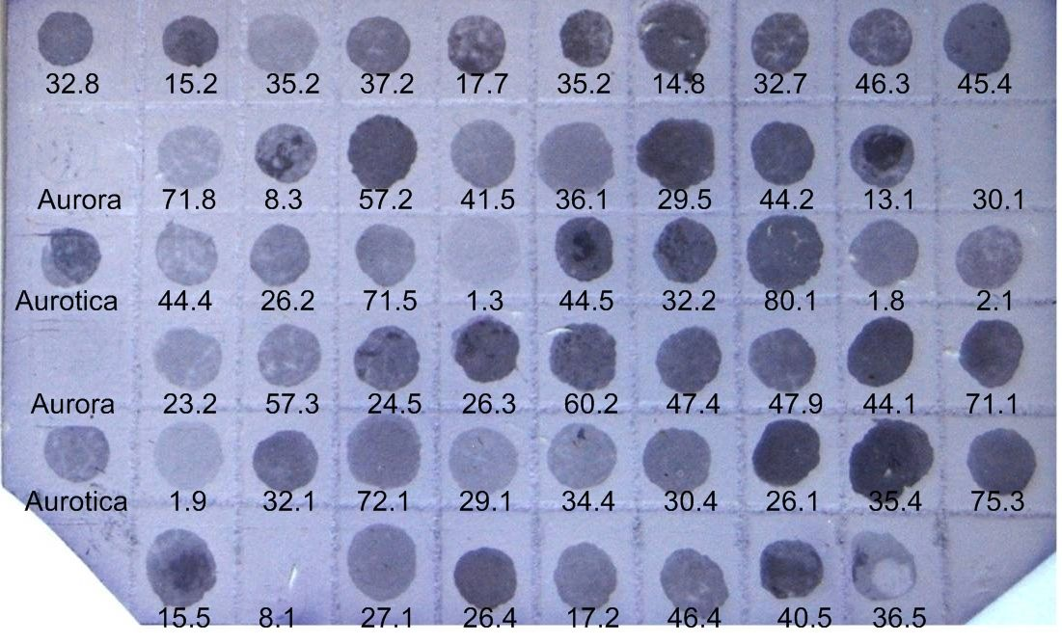
Рис. 4. Дот-блот з ДНК гібридних рослин покоління F₄ від схрещування Аврора і Авротіка, з використанням у якості зонда геномної ДНК Aegilops mutica. Під плямами вказано номери ліній.

Мікросателітний аналіз рослин покоління F₄. Використовували мікросателітні локуси, що за даними літератури є специфічними до хромосом 5 гомеологічної групи пшениці. Для добору мікросателітних локусів, за якими Аврора та Авротіка мають різні алелі, було проаналізовано 19 SSR локусів, серед них 10 вважаються специфічними до 5А хромосоми, 3 – до 5В хромосоми пшениці, і 6 – до 5D хромосоми (KOMUGI, GrainGenes). За мікросателітними локусами, поліморфними для Аврори та Авротіки, аналізували спектри рослин покоління F₄ для виявлення, чи вони мають алель такий, як Аврора, чи такий, як Авротіка (що може вказувати на інтрогресію в цій ділянці хромосоми), або інший алель (що може виникати внаслідок мутацій). Приклади електрофоретичних спектрів рослин покоління F₄, а також Аврори та Авротіки за мікросателітними локусами Xcfd189-5D та Xbarc205-5D представлені на рисунку 5.
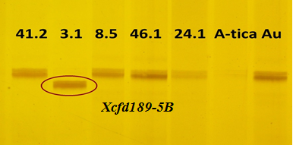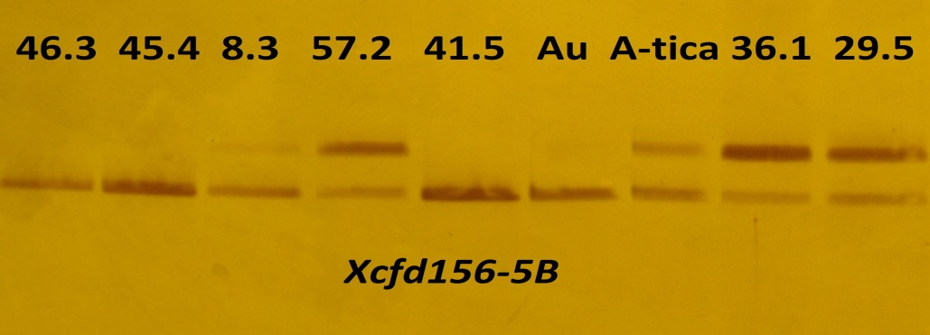
(а) (б)
Рис. 5. Електрофоретичні спектри ДНК Аврори, Авротіки та деяких рослин покоління F₄ з праймерами до мікросателітних локусів Xcfd189-5B(а), cfd156-5B (б): Au – Аврора, A-tica – Авротіка.
Було знайдено рослини які за всіма SSR локусами були схожі на Аврору (рис. 6а), а також такі, що за всіма локусами схожі на Авротіку (рис. 6б). В першому випадку слід думати, що хромосоми 5-ої гомеологічної групи у цих рослин не перебудовані стосовно аналогічних хромосом сорту Аврору, принаймні в тих частинах, де локалізовані мікросателітні локуси. В другому випадку лінії, що повторюють гаплотип Авротіки, можуть містити в відповідних ділянках хромосом інтрогресії. Теоретично, зміненою може виявитися хромосома лише 5D, а хромосоми 5А та 5В мають бути ідентичні хромосомами Аврори, адже Авротіка має тетраплоїдний компонент ААВВ цього сорту. Для більш детального вивчення цього питання для мікросателітного аналізу хромосом 5-ої гомеологічної групи рослин наступного покоління (F₅) було обрано значно більшу кількість мікросателітних локусів.

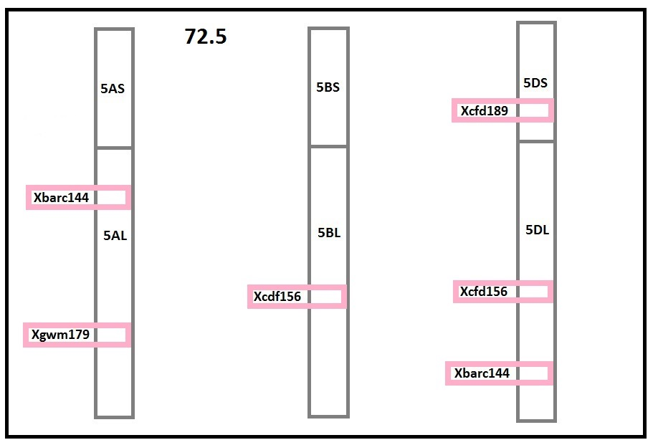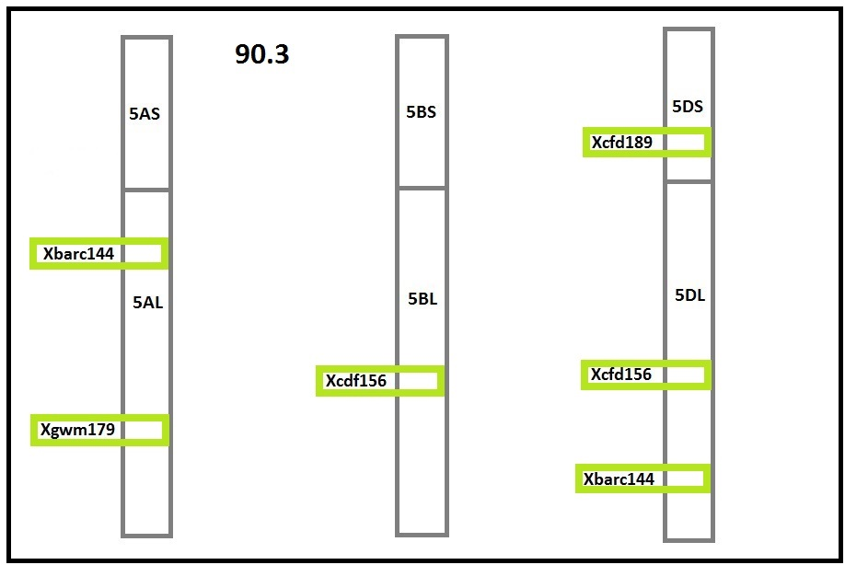
(а) (б)
Рис. 6. Мікросателітні локусів, за якими було досліджено рослини покоління F₄: а – рослина номер 72.5, яка має за всіма дослідженими локусами такі компоненти (алелі), як Аврора (позначені рожевим кольором), б – рослина номер 90.3, яка має за всіма локусами компоненти Авротіки (зелений колір).

Порівняння хромосом 5-ї гомеологічної групи Аврори та Авротіки з використанням специфічних до них 102 SSR локусів. Враховуючи локалізацію перевірених мікросателітних локусів у складі довгого чи короткого плеча відповідної хромосоми, було перевірено для короткого плеча 5А хромосоми (5AS) праймери до 18 SSR локусів, до довгого плеча 5А хромосоми (5AL) – 44 пари праймерів, до 5ВS – 8, до 5ВL – 20, до 5DS – 6, 5DL – 16 (табл 3). З таблиці видно, що деякі SSR-локуси специфічні не до однієї, а до двох чи трьох хромосом 5-ої групи.
Спочатку знову обирали локуси, що утворювали відмінні продукти ампліфікації для Аврори та Авротіки (приклади наведено на рис. 7). Відмінні продукти ампліфікації утворювалися Авророю і Авротікою як з праймерами до мікросателітних локусів, специфічних до хромосоми 5D (що може пояснювалися гомологією хромосом геномів D і Т та розширеною специфічністю SSR локусів (Sharma et al., 2002; Sourdille et al., 2001)), так і з праймерами до мікросателітних локусів, специфічних до хромосом 5А та 5В (що теж може пояснювалися розширеною специфічністю SSR локусів, рекомбінацією між хромосомами А і В геномів м’якої і твердої пшениці під час виділення тетракомпонент Аврори, та можливими перебудовами в геномі під час процесу амфідиплоїдизації Авротіки).

Таблиця 3
Перевірені SSR локуси, специфічні до хромосом 5 групи пшениці
5AL |  |  | 5AS | 5BL | 5BS |  | 5DL
Xbarc186 | Xgwm271 |  | Xwmc713 | Xgpw7309 | Xgpw7180 |  | Xcfd8
Xbarc358 | Xbarc142 |  | Xgwm205 | Xbarc4 | Xgpw4098 |  | Xgpw5098
Xbarc360 | Xwmc470 |  | Xgwm154 | Xwmc73 | Xwmc740 |  | Xgwm182
Xbarc100 | Xwmc445 |  | Xwmc654 | Xcfa2070 | Xgwm540 |  | Xcfd57
Xbarc40 | Xcfa2163 |  | Xwmc489 | Xgwm335 | Xwmc376 |  | Xcfd102
Xbarc1 | Xcfa2155 |  | Xcfa2190 | Xwmc435 | Xgwm544 |  | Xgwm292
Xgwm304 | Xwmc110 |  | Xcfa2190 | Xgpw7425 |  |  | Xcfd29
Xgpw7007 | Xgwm126 |  | Xbarc197 | Xgwm371 | 5DS |  | Xcfd183
X barc165 | Xgwm179 |  | Xwmc752 | Xwmc537 | Xwmc233 |  | Xwmc765
Xwmc446 | Xgpw2273 |  | Xgwm129 | Xcfd7 | Xcfd18 |  | Xgwm272
Xbarc141 | Xcfd39 |  | Xcfa2250 | Xwmc99 | Xgwm190 |  | Xwmc443
Xgwm186 | Xwmc524 |  | Xwmc150 | Xwmc160 | Xcfd189 |  | Xgwm654
Xbarc330 | Xwmc727 |  | Xcfd40 | Xwmc508
Xgwm156 | Xcfa2149 |  | Xbarc117 | Xwmc783
Xwmc371 | Xgwm291 |  | Xwmc805 | Xgwm497
Xcfd2 | Xgwm6 |  |  | Xwmc25-8
Xbarc151 | Xcfd47
Xwmc388 | Xwmc74
Xcfd12
Специфічні для двох хромосом |  |  |  | Специфічні для трьох хромосом
Xgpw2243(A,B) |  | Xcfa2185(A,D) |  | Xgwm293(A,B,D)
Xwmc415(A,B) |  | Xbarc316(A,D) |  | Xbarc232(A,B,D)
Xgwm443(A,B) |  | Xcfa2104(A,D) |  | Xgdm68(A,B,D)
Xcfa2141(A,D) |  | Xwmc289(B,D)

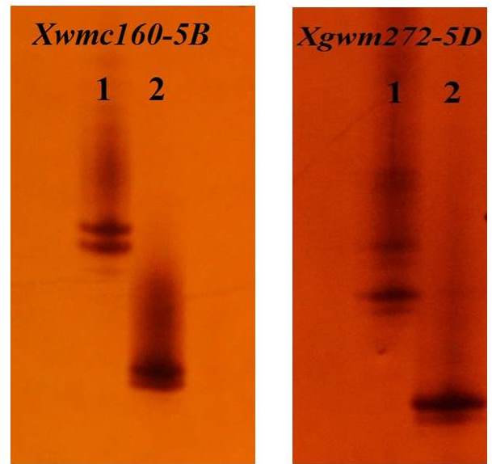
Рис. 7. Електрофоретичні спектри Аврори (1) та Авротіки (2) за мікросателітними локусами Xwmc160-5B та Xgwm272-5D, за якими Аврора та Авротіка мають компоненти з різною рухливістю.
Мікросателітний аналіз рослин покоління F₅. Для скринування 234 42-хромосомних рослин F₅ від схрещування Авротіка х Аврора залучили сім SSR-локусів, що мають діагностичне значення для виявлення заміни мікросателітного локусу, властивого хромосомі 5D на такий локус, властивий хромосомі 5Т (рис. 8). На прикладах, наведених на рисунку 8, можна побачити, як на хромосомах рослин покоління F₅ розміщуються алелі від Авротіка, від Аврора, а також інші (відмінні від обох батьківських форм). Це дозволить припустити наявність заміщеної хромосоми, заміну одного плеча, або наявність «мозаїчних» (рекомбінантних) хромосом (рис. 6б).
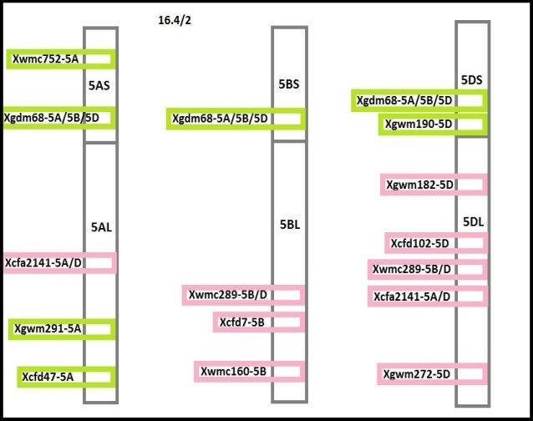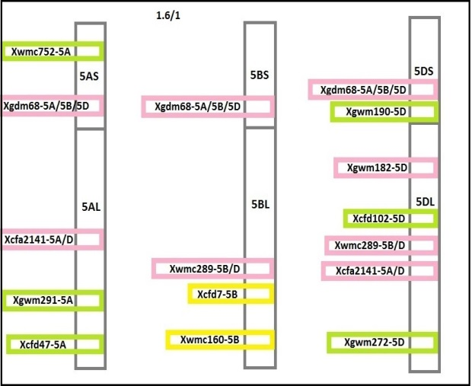
(а) (б)
Рис. 8. Схематичне зображення хромосом 5-ї гомеологічної групи рослин покоління F₅. (а) Рослина 16.4/2 – можливо має довгі плечі хромосом 5В та 5D Аврори, а коротке плече цих хромосом заміщене генетичним матеріалом 5Т хромосоми (або у наявності транслокації). (б) Рослина 1.6/1 – має рекомбінантну («мозаїчну») хромосому 5D – алелі досліджених мікросателітних локусів від Аврори (рожевий колір) перемежовуються алелями, характерними для Авротіки (зелений колір). У складі хромосоми довгого плеча хромосоми 5В присутні «нові» алелі, не характерні для батьківських форм (позначені жовтим кольором).

Визначення вмісту вільного проліна в листках загартованих рослин Аврора та Авротіка. Накопичення вільного проліна в листках рослин пшениці під час процесу загартовування вважається одним з механізмів підготовки рослини до переживання наступного морозного стресу (Tamayo et al., 2001). Визначення вільного проліна в листі рослин Аврори та Авротіки проводилося після того, як рослини пройшли загартовування протягом трьох тижнів. За умови, коли рослини загартовувалися в холодильнику зі світлом (3ºС, 15 годинний світловий день), кількість проліна, що накопичилася в листках Аврори та Авротіки виявилася протилежною до очікуваної: в листках Аврори накопичилася більша кількість проліна, ніж в листках Авротіки. При загартовуванні рослин Аврори і Авротіки на вулиці в період з кінця березня до початку квітня 2014 року, визначення вільного проліну не показало значної різниці між Авророю та Авротікою – вміст проліна виявився приблизно однаковим, або більшим у Аврори. Отже, накопичення вільного проліна в листках під час процесу холодового загартовування не належить до тих механізмів, що забезпечують вищу зимостійкість геномно-заміщеного амфідиплоїда Авротіка, порівняно з сортом Аврора.
Визначення електричної провідності (витікання електролітів) для Аврори та Авротіки. Метод базується на тому, що ступінь пошкоджень клітин внаслідок дії стресового чинника (низької температури) корелює з кількістю електролітів, що витікають з пошкоджених клітин у деіонізовану воду внаслідок порушення цілісності мембрани (Dexter et al., 1930). Пробірки з листками заморожували в термостаті протягом 1,5 години за -3ºС, а потім температуру знижували до -10ºС і витримували пробірки з листками ще годину, після чого пробірки діставали з термостата та залишали танути протягом 20 годин. Електричну провідність визначали за допомогою кондуктометра, і вимірювали у мікросіменсах (µS). Після вимірювання провідності листки витримували на водяній бані протягом 15 хвилин за 100ºС для подальшого визначення максимальної кількості електролітів, що витікають з таких «вбитих» листків, і розрахунку відносної провідності. Формула для розрахунку відносної провідності (RC–relative conductivity): RC=(R₁-R₀)/(R₂-R₀), де R₁ – електрична провідність зразка (в мікросіменсах, μS) після проморожування, R₂ – електрична провідність зразка після 15 хвилин за 100ºС, R₀ – електрична провідність деіонізованої води (в нашому випадку – 1,0 μS) (Prasil. et al., 1998). Авротіка виявила статистично значущу більшу відносну провідність, ніж Аврора, отже вища зимостійкість Авротіки забезпечується іншими механізмами, відмінними від певних особливостей клітинної мембрани, які б мали забезпечувати менше витікання електролітів після низькотемпературного стресу.
Визначення морозостійкості рослин пшениці через відростання після заморожування. Кількість рослин, що вижили (відросли), оцінювали за 3 тижні після заморожування рослин. Експеримент було проведено тричі. Між першим та третім експериментом статистично значущої різниці не було (за точним критерієм Фішера імовірність різниці між 2–58 та 8–52 становить 0,09, між 16–44 та 17–43 Р=1,0, тобто різниці немає в обох випадках). Отже, після об’єднання результатів формується чотирипільна таблиця
 | + | –
Аврора | 10 | 110
Авротіка | 33 | 87
та різниця у відростанні Аврори та Авротіки була на користь Авротіки (χ²=14,99, χ²_{табл.0,01}=6,63.) Цінним спостереженням, що нам вдалось зробити при отриманні паростків Аврори та Авротіки та підготовці їх до проморожування, було те, що паростки Авротіки у порівнянні з паростками Аврори формують кореневу систему, яку можна назвати більш міцною та розвиненою у порівнянні з коренями Аврори, за умови вирощування паростків при дії низьких позитивних температур (4°С, умови холодового загартовування).
Характеристика кореневої системи Аврори, Авротіки та інтрогресивних ліній F₅. Для вивчення розвитку кореневої системи серед інтрогресивних ліній було обрано ті з них, що були вивчені за структурою хромосом 5-ої гомеологічної групи, оскільки показано участь хромосом цієї групи у формуванні ознаки морозостійкість пшениці (Toth et al., 2003). Розвиток кореневої системи вивчали на рослинах, вирощених у пакетах з ґрунтовою сумішшю, та рослинах, вирощених у польових умовах. Вимірювали такі характеристики кореневої системи: кількість осьових коренів, довжина найдовшого кореня, об’єм кореневої системи (визначали за об’ємом рідини, яку витісняє коренева система при її зануренні у посудину з рідиною). Приклад ліній, що мають відмінності за розвитком кореневої системи, наведено на рис. 9.
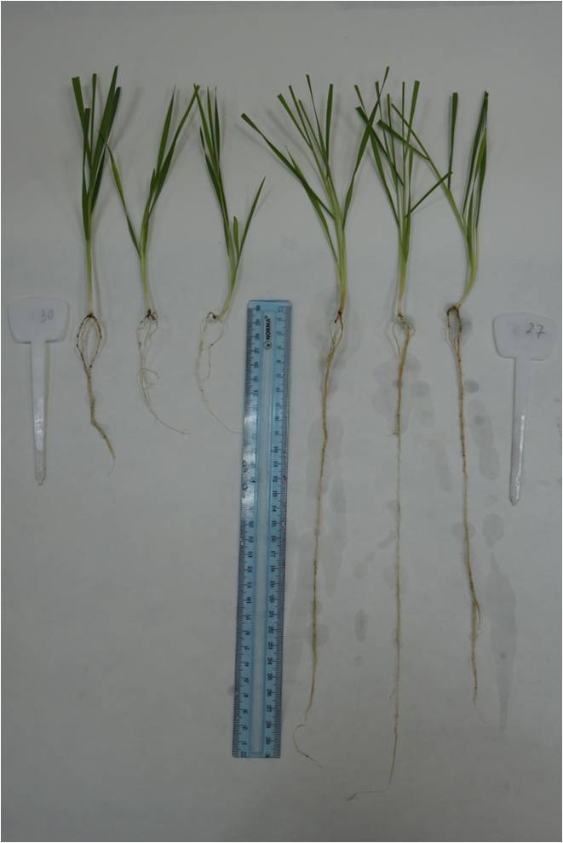

Рис. 9. Інтрогресивні ліній, що відрізняються за характеристиками кореневої системи.

При порівнянні характеристик кореневої системи Аврори та Авротіки не було виявлено різниці за ознаками довжина найдовшого кореня та кількість коренів, але спостерігалася різниця за ознакою об'єм витісненої рідини. Було припущено, що Авротіка утворює більшу кількість бічних розгалужень коренів, або корені мають більшу товщину. За отриманими результатами, формування більш розвиненої кореневої системи, що оцінювалося за обсягом витісненої рідини, статистично значуще пов’язано з наявністю маркерів (алелів SSR-локусів) хромосоми 5Т замість маркерів хромосоми 5А (табл. 4). Це може вказувати на можливий зв’язок з хромосомою 5А пшениці генів, які беруть участь у формуванні кореневої системи пшениці.
Рослини, що вирощували в полі, оцінювали також за кущистістю (кількість продуктивних стебел) та успішністю зимування (кількість рослин, які після зими перейшли до стадії колосіння). Було показано, що Аврора відрізняється від Авротіки за співвідношенням об’єм коренів (за витісненою рідиною)/кущистість у менший бік вдвічі. Лінії, які характеризуються високим відношенням об'єм коренів/кущистість, всі, крім однієї, показали більш високий відсоток рослин, що вижили, порівняно з показником Аврори. Отримані результати дозволили припустити, що стійкість рослин ліній до зимових стресових умов пов’язана з об'ємом кореневої системи відносно продуктивної кущистості.
Таблиця 4
Перевірка однорідності розподілів ліній по групах за ознакою об’єм витісненої рідини та наявністю маркерів хромосоми 5Т для мікросателітних локусів, специфічних до хромосом 5-ої групи трьох субгеномів пшениці
Специфічність SSR-локусів | Фактори, що враховуються при групуванні ліній | Високий показник за обсягом витісненої рідини | Низький показник за обсягом витісненої рідини | Значення точного критерію Фішера
до субгеному А | Маркери хромосоми 5Т наявні | 12 | 6 | Р=0,03
до субгеному А | Маркери хромосоми 5Т відсутні | 4 | 10 | Р=0,03
до субгеному В | Маркери хромосоми 5Т наявні | 4 | 2 | Р=0,30
до субгеному В | Маркери хромосоми 5Т відсутні | 12 | 13 | Р=0,30
до субгеномуD | Маркери хромосоми 5Т наявні | 3 | 1 | Р=0,25
до субгеномуD | Маркери хромосоми 5Т відсутні | 13 | 15 | Р=0,25
Аналіз електрофоретичних спектрів Аврори та Авротіки за продуктами ампліфікації, утвореними з праймерами до генів TaAGL14, BRI1, CBF-A14. Аналізували продукти ампліфікації, що утворюють ДНК Аврори та Авротіки з праймерами до деяких генів, що, за літературними даними, можуть мати зв’язок із зимостійкістю: AGL21 та AGL14 (гени MADS box транскрипційних факторів, що впливають на накопичення ауксина в корені), BRI – ген рецептора брасиностероїдів (фітогормони, які впливають на розвиток коренів), CBF-A14 – ген транскрипційного фактора родини CBF (C-repeat Binding Factor) – один з основних транскрипційних регуляторів морозостійкості рослин (Yu, 2014; Chaiwanon et al., 2015; Medina et al., 2011). Між ДНК Аврори та Авротіки не було виявлено поліморфізму за спектрами продуктів ампліфікації з праймерами до генів AGL14, BRI та CBF-A14, тому інтрогресивні лінії не аналізувалися з цими праймерами.
Поліморфізм інтрогресивних ліній Triticum aestivum/Aegilops mutica за геном ТаAGL21, що бере участь у регуляції розвитку коренів, та їхня зимостійкість. AGL21 кодує MADS box транскрипційний фактор. AGL21 позитивно регулює накопичення ауксину в примордіях бічних коренів через регуляцію біосинтезу ауксину, який стимулює ініціація і ріст бічних коренів (Yu et al., 2014). Показано наявність поліморфізму (один компонент для Аврори та подвійний компонент для амфідиплоїда Авротіка, рис. 10) для продуктів ампліфікації, утворених з праймерами до другої частини гена TaAGL21 (TaAGL21-2). Ці праймери були використані для утворення продуктів ампліфікації з ДНК ліній – похідних Авротіки та аналізу продуктів ампліфікації щодо того, чи вони є схожі за масою на продукт Авротіки, чи на продукт Аврори. При порівнянні результатів з оцінкою зимостійкості за критерієм Колмогорова-Смірнова показано, що лінії з алелем гена ТаAGL21, властивим Авротіці, за успішністю у перенесенні зимових стресів перевищують лінії, яким властивий алель Аврори за цим геном.
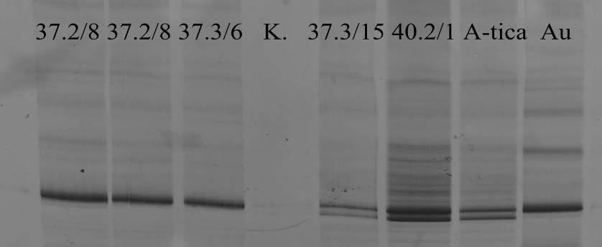
Рис. 10. Електрофоретичні спектри продуктів ампліфікації з праймерами TaAGL21-2. Au – сорт Аврора, А-tica –Авротіка, 37.2/8, 37.3/6, 37.3/15, 40.2/1 – номери інтрогресивних ліній F₅–похідних Авротіки, К – контроль.

Вивчення різниці між Авророю, Авротікою та інтрогресивними лініями за ознаками кореневої системи та поліморфізмом за геном ТаAGL21 на рослинах вирощених з загартовуванням та без нього. Рослини вирощували в пакетах в 2015 році за умов природного загартовування (поступове зниження температури восени), та в 2016 році в кімнаті контрольованого клімату за оптимальної температури (20°С) без холодового загартовування, щоб встановити чи залежить розвиток кореневої системи від наявності/відсутності загартовування рослин і чи пов’язаний цей процес з алелем гена TaAGL21, властивим лініям. За умов загартовування більш розвинену коренева система (більший об’єм витісненої рідини) мала Авротіка, без загартовування – Аврора. Отже, за умов низьких температур, Авротіка формує краще розвинену кореневу систему, що може бути пов’язано з алелем «2» гена ТаALG21, що в свою чергу має позитивний зв’язок із зимостійкістю. Вивчення інтрогресивних ліній, генотипованих за геном ТаALG21, показало, що природне загартовування сприяє формуванню більш розвиненої кореневої системи через збільшення довжини коренів за наявністю алеля «2» гена ТаAGL21, в той час як без загартовування краще розвивається коренева система у рослин з алелем «1» гена AGL21. За кількістю коренів рослини інтрогресивних ліній, вирощені у 2016 році, не відрізнялись від таких, вирощених у 2015 році, Можливо, вираз цієї ознаки не залежить від загартовування.
Для ознаки об’єм кореневої системи варіювання нормованого відхилення середніх значень за генотипами в обидва роки дослідження навколо групових середніх значень за роком для всіх вивчених рослин, включаючи Аврору та Авротіку, є однаковим для зразків з алелем «1» гена ТаAGL21, що вказує на відсутність реакції генотипу рослини на умови її зростання. Таке саме варіювання для рослин з алелем «2» є альтернативним, тобто зразки, які характеризувались позитивним нормованим відхиленням у рік 2015, виявили негативне нормоване відхилення у 2016 році та навпаки (рис. 11). Це показує, що наявність алеля гена ТаAGL21, властивого Авротіці, сприяє формуванню більш розвинутої кореневої системи за умов природного загартовування і не сприяє більш успішному розвитку коренів за умов відсутності загартовування.
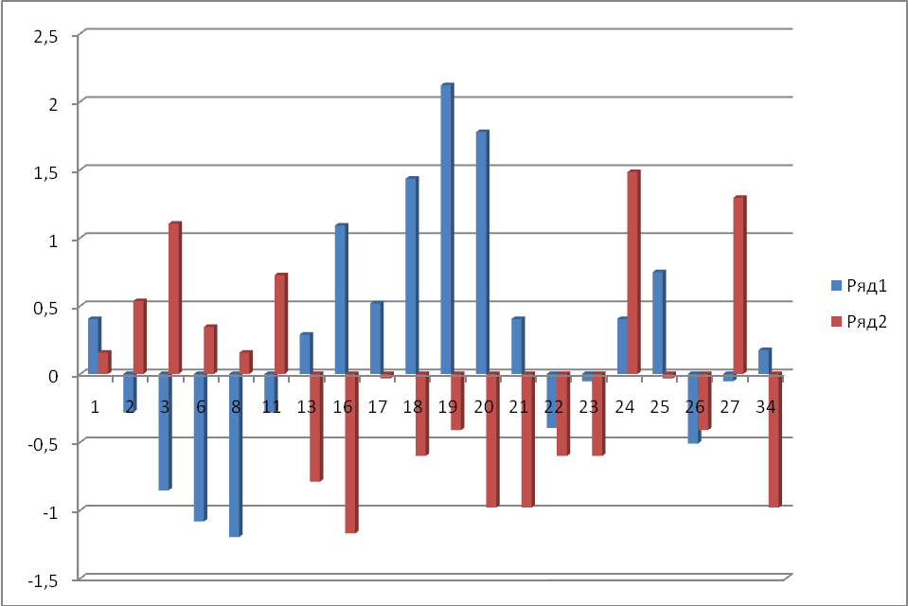
Рис. 11. Нормовані відхилення t (за віссю ординат) арифметичних середніх значень зразків з алелем «2» за геном ALG1 – 34 за об’ємом витісненої рідини у 2015 (ряд 1) та 2016 (ряд 2).

ВИСНОВКИ
До інтрогресивної гібридизації залучено вид Aegilops mutica шляхом використання геномно-заміщеного амфідиплоїда Авротіка для отримання інтрогресивних ліній T. aestivum / Ae. mutica на базі рекурентного генотипу сорту Аврора. Через молекулярно-генетичні дослідження батьківських генотипів та похідних ліній показано, що підвищена зимостійкість Авротіки у порівнянні з Авророю пов’язана з архітектурою кореневої системи Авротіки та співвідношенням надземної та підземної частин біомаси.
1. Через схрещування Авротіка х Аврора та самозапилення гібридів F₁–F₅ створено гексаплоїдні інтрогресивні лінії, які мають включення генетичного матеріалу Aegilops mutica до геному м’якої пшениці сорту Аврора.
2. Варіювання за кількістю хромосом у поколіннях F₃–F₅ зменшилось за розмахом від 33–46 до 40–44 завдяки природної самостерильності гібридів з незбалансованими хромосомними наборами та, у останній генерації, за рахунок штучного добору для самозапилення рослин з кількістю хромосом 40–44.
3. Лінії створено через самозапилення без жодного штучного добору на наявність ознак чужинного походження, критерієм залучення до наступної генерації була лише самофертильність. Дот-блот аналіз випадкової вибірки із 105 рослин виявив позитивну реакцію 101 з них на зондування з ДНК геному Т егілопса.
4. Серед розмаїття ліній не було жодної, яка б за комплексом ознак морфології, а також за стійкістю до борошнистої роси повторювала сорт Аврору чи амфідиплоїд Авротіка. Будь-яка лінія характеризувалась різним сполученням градацій вивчених ознак, властивих Авротіці та Аврорі. За ознаками ламкість колоскового стрижня, опушення луски, забарвлення зрілої луски та зернівки лінії демонстрували градації, не властиві жодної з батьківських форм.
5. За даними мікросателітного аналізу ліній, виконаного з праймерами локусів, специфічних до хромосом 5-ої гомеологічної групи, серед розмаїття створених ліній трапляються такі з заміщенням цих хромосом на хромосому 5Т, з транслокаціями, в тому числі цілих плечей, а також лінії з мозаїчними хромосомами за SSR-маркерами 5-ої групи.
6. Підвищена у порівнянні з сортом Аврора зимостійкість амфідиплоїда Авротіка не пов’язана ні зі збільшенням вільного проліну у клітинах Авротіки ні зі зменшенням показнику електричної провідності у порівнянні з Авророю.
7. Коренева система Авротіки візуально характеризується як більш міцно розвинена і це оцінюється кількісно як більш високий об’єм рідини, що витісняється коренями Авротіки із посудини з рідиною у порівнянні з таким показником для Аврори. За кількістю коренів та довжиною найдовшого кореня Авротіка та Аврора не відрізняються.
8. Серед розмаїття інтрогресивних ліній кращою зимостійкістю характеризуються такі, що мають маркери геному Т за SSR-локусами, специфічними до хромосом 5-ої гомеологічної групи, замість маркерів хромосоми пшениці 5А.
9. Лінії Аврора/Авротіка з алелем гена TaAGL21, властивим Авротіці, характеризуються у порівнянні з Авророю більш міцним розвитком кореневої системи за умов проходження нормального природного загартовування і поступаються Аврорі у відсутності загартовування.

ПЕРЕЛІК НАУКОВИХ РОБІТ, ОПУБЛІКОВАНИХ ЗА ТЕМОЮ ДИСЕРТАЦІЇ

1. Iefimenko T.S., Fedak Yu.G., Antonyuk M.Z., Ternovska T.K. Microsatellite analysis of homoeologous chromosome group 5 of introgressive wheat lines Triticum aestivum/Amblyopyrum muticum. Cytology and Genetics. 2015; 49 (3): 45-54.
2. Єфіменко Т.С., Антонюк М.З. Молекулярні механізми стійкості рослин до низьких температур. Наукові записки НаУКМА. Біологія та екологія. 2014; Т.158: 3-12.
3. Iefimenko T.S., Fedak G., Antonyuk M.Z., Ternovska T.K. Introgressive wheat lines Triticum aestivum/Amblyopyrum muticum analysis as to the structure of the homeologous group 5 chromosomes. Фактори експериментальної еволюції організмів. Збірник наукових праць, т. 16. Київ: Логос, 2015: 83–86.
4. Єфіменко Т.С., Терновська Т.К. Генетичний контроль формування архітектури кореневої системи рослин та її зв’язок із зимостійкістю. Наукові записки НаУКМА, 2015, Том 171: 10-17.
5. Єфіменко Т.С., Антонюк М.З., Терновська Т.К. Характеристика кореневої системи інтрогресивних ліній пшениці з генетичним матеріалом від Amblyopyrum muticum. Наукові записки. 2016; Т.184: 10-16.
6. Єфіменко Т.С., Антонюк М.З., Терновська Т.К. Поліморфізм інтрогресивних ліній Triticum aestivum / Amblyopyrum muticum за геном AGL21, промотором розвитку коренів. Фактори експериментальної еволюції організмів. Збірник наукових праць. 2016; Т. 19: 25-28.
7. Єфіменко Т.С., Антонюк М.З. , Мартиненко В.С. Створення чужинно-заміщених та чужинно-доданих ліній Triticum aestivum / Aegilops mutica. Фактори експериментальної еволюції організмів. Збірник наукових праць, т. 12. Київ: Логос, 2013: 114–118.
8. Єфіменко Т.С., Федак Ю., Антонюк М.З., Терновська Т.К. Порівняння хромосом 5-ї гомеологічної групи Аврори та Авротіки з використанням специфічних мікросателітів. Фактори експериментальної еволюції організмів. Збірник наукових праць, т. 14. Київ: Логос, 2014: 58–52.
9. Iefimenko T.S., Antonyuk M.Z., Ternovska T.K. Development of introgressive lines Triticum aestivum / Aegilops mutica resistant to powdery mildew by the method of chromosome mixing. Disease Risk and Food Security. Proceedings of the 13th International Cereal Rust and Powdery Mildews Conference. Istanbul, 28 Aug. – 1 Sep., 2012: 154–155.
10. Antonyuk M., Iefimenko T.S., Martynenko V.S., Ternovska T.K. Development of introgressive wheat lines with Aegilops mutica chromosomes. The 12th International Wheat Genetics Symposium. Japan, Yokohama, 8–13 September, 2013. Abstracts: 1–6.
11. Антонюк М.З., Єфіменко Т.С. , Мартиненко В.С. , Терновська Т.К. Створення ліній м’якої пшениці з генетичним матеріалом від Aegilops mutica. Abstracts of the International Scientific Conference “Breeding and Genetics of Agrocultural Crops: Traditions and Prospects”. October 17-19th, 2012, Odesa, Ukraine: 123–124.
12. Єфіменко Т.С. Створення інтрогресивних ліній м'якої пшениці Triticum aestivum/Aegilops mutica. Збірник тез IX Міжнародної наукової конференції "Молодь та поступ біології".16–19 квітня 2013: 155.
13. Єфіменко Т.С., Антонюк М.З., Терновська Т.К. Мікросателітний аналіз ліній м’якої пшениці Triticum aestivum/Aegilops mutica щодо присутності чужинного генетичного матеріалу у складі хромосом 5 гомеологічної групи. Матеріали VI Міжнародної конференції молодих вчених «Біорізноманіття. Екологія. Адаптація. Еволюція», присвяченої 150-річчю від дня народження видатного ботаніка В.І. Липського. (Одеса, 13-17 травня 2013). – Одеса: Печатний до, 2013. – 364 с.

АНОТАЦІЯ
Єфіменко Т.С. Молекулярно-генетичні механізми стійкості до холодового стресу в геномно-заміщеної форми пшениці. – Рукопис.
Дисертація на здобуття наукового ступеня кандидата біологічних наук за спеціальністю 03.00.15 – генетика. – Інститут клітинної біології та генетичної інженерії НАН України, Київ, 2017.
В дисертації показано зв’язок характеристик кореневої системи з підвищеної зимостійкістю для амфідиплоїда Авротіка (ААВВТТ) та інтрогресивних ліній пшениці з генетичним матеріалом Т геному виду Aegilops mutica. Створені інтрогресивні лінії, що походять від схрещування сорту м’якої пшениця Аврора і амфідиплоїда Авротіка, оцінено з використанням мікросателітного аналізу щодо присутності інтрогресій у складі хромосом 5 гомеологічної групи. Показано присутність «мозаїчних» хромосом, що могли утворитися через рекомбінації геномів D і Т. Визначено, що накопичення вільного проліна та зміни проникності мембрани не належать до механізмів забезпечення підвищеної зимостійкості амфідиплоїда Авротіка. Встановлено позитивний зв’язок між об’ємом кореневої системи Авротіки та інтрогресивних ліній та виживанням рослин у польових умовах зимою. Показано, що характерний для Авротіки алель гена AGL21, продукт якого регулює синтез ауксина в коренях, переважає у рослин, що перезимували в полі, отже, може мати позитивний зв’язок з морозостійкістю рослин.
Ключові слова: інтрогресивні лінії, Amblyopyrum muticum, Triticum aestivum, зимостійкість, коренева система, транскрипційні фактори мікросателітні локуси, ауксин.

АННОТАЦИЯ
Ефименко Т.С. Молекулярно-генетические механизмы устойчивости к холодовому стрессу у геномно-замещенной формы пшеницы. – Рукопись.
Диссертация на соискание ученой степени кандидата биологических наук по специальности 03.00.15 – генетика. – Институт клеточной биологии и генетической инженерии НАН Украины, Киев, 2017.
В диссертации показано связь характеристик корневой системы с повышенной зимостойкостью для амфидиплоида Авротика (ААВВТТ) и интрогрессивных линий пшеницы с генетическим материалом генома Т вида Aegilops mutica. Созданные интрогрессивные линии, которые происходят от скрещивания сорта мягкой пшеницы Аврора и амфидиплоида Авротика, оценены с использованием микросателитного анализа относительно присутствия интрогрессий в составе хромосом 5 гомеологической группы. Показано присутствие «мозаических» хромосом, которые могли возникнуть в результате рекомбинации геномов D и Т. Определено, что накопление свободного пролина и изменения проницаемости мембраны не относятся к механизмам обеспечения высокой зимостойкости амфидиплоида Авротика. Установлено позитивную связь между объемом корневой системы Авротики и интрогрессивных линий и выживанием растений в полевых условиях зимой. Показано, что характерный для Авротики аллель гена AGL21, продукт которого регулирует синтез ауксина в корнях, встречается чаще у растений, которые перезимовали в поле, следовательно, может иметь связь с зимостойкостью растений.
Ключевые слова: интрогрессивные линии, Amblyopyrum muticum, Triticum aestivum, зимостойкость, корневая система, микросателитные локусы, транскрипционные факторы, ауксин.

SUMMARY
Iefimenko T.S. Molecular-genetic mechanisms of cold stress tolerance in wheat genome substitution form. – Manuscript.
A dissertation submitted to acquire the degree of Doctor of Philosophy (PhD) in Biology, speciality 03.00.15 – genetics. – Institute of Cell Biology and Genetic Engineering of National Academy of Sciences of Ukraine, Kyiv, 2017.
The dissertation is devoted to the investigation of mechanisms of higher winter hardiness of the amphidiploid Aurotica, which combines in its genome AABB tetracomponent of common wheat cultivar Aurora and TT genome of the diploid wild wheat relative Aegilops mutica (Amblyopyrum muticum). Introgressive lines Triticum aestivum / Aegilops mutica were developed by crossing Aurora x Aurotica and the following self-pollination of the hybrids, which was possible due to the recombination between the chromosomes of D and T genomes. Chromosome numbers were determined in hybrid generations F₃, F₄ and F₅, and only 40-43-chromosome F₄ plants were chosen to form F₅ generation in order to get 42-chromosome euploids introgressive lines. Changes in chromosome plates of the hybrid plants were observed: presence of telocentric chromosomes, dicentric chromosomes and number o satellite chromosomes differing from Aurora and Aurotica, these changes could be evidence of chromosome rearranges in the genomes of hybrid plants possibly caused by introgression of alien genetic material.
Presence of T genome genetic material in the genomes of the introgressive lines was confirmed by dot blot hybridization with genome DNA of Aegilops mutica as probe; most lines demonstrated positive hybridization signals. Additionally, morphological traits assessment also gave evidence on the presence of alien genetic material in the genomes of the lines: all lines differed from Aurora at least for some traits that have been assessed (traits of the spike and vegetative part of the plant).
In order to indentify introgressions in chromosomes of homeological group 5, which according to the literature contains main genes for freezing tolerance, microsatellite analysis was conducted with SSR loci specific for this group of chromosomes. According to the results of the SSR analysis, it could be assumed that some wheat chromosomes of homeological group 5 were replaced by the chromosomes of T genome; other chromosomes had replaced arms or smaller translocations, which could form “mosaic” chromosomes with alleles at some SSR loci specific to Aurora, and at other SSR loci – alleles specific to Aurotica. It was shown that lines with alleles of SSR loci on 5A chromosome specific to Aurotica were characterized by better winter field survival.
According to the results of free proline quantification and determination of electric conductivity (electrolyte leakage), it was demonstrated that Aurotica accumulated less free proline during the period of cold acclimation and was characterized by the higher electric conductivity, compared to Aurora. These results indicated that higher winter hardiness of Aurotica was provided by different molecular mechanisms than free proline accumulation and changes in membrane that prevent electrolyte leakage after freezing stress. In the experiments of laboratory freezing of Aurora and Aurotica seedlings (crowns) and the following survival assessment, Aurotica demonstrated better survival. During the preparation for the freezing experiments, when seedlings were excavated from the soil after acclimation, a useful observation was made that Aurotica formed more developed (stronger) root system compared to Aurora when grown at low positive temperature (4°C). Based on this observation, the next root system characteristics were studied for Aurotica, Aurora and introgressive lines.
For the root system study plants were grown in the paper boxes in laboratory and also in the field. Such root system characteristics as maximum root length, root number and root volume (determined as volume of liquid supplanted by the roots) were determined. Difference between Aurora and Aurotica was identified for root volume. It was shown that introgressive lines with higher correlation of root volume to the number of productive shoots were characterized by better field survival.
Primers were developed to the coding sequence of the gene AGL21, which regulates root development via positive regulation of auxin accumulation in lateral root primordia. Aurora and Aurotica had polymorphic products with primers to second part of the gene. Introgressive lines were analyzed, and it was demonstrated that lines with AGL21 allele specific for Aurotica developed root system with greater volume at cold acclimation conditions, and were characterized by better winter field survival.
Key words: introgressive lines, Amblyopyrum muticum, Triticum aestivum, root system, winter hardiness, SSR, transcription factors, auxin.

